МБОУ «СОШ с. Красавка»

Доклад
«Современные требования к педагогу в условиях ФГОС»

Составитель:

учитель географии
Завгородняя О.Н.

С 1 января 2017 года на территории России введен профстандарт педагогов. Он коснулся всех типов образовательных учреждений. Документ принят вместо малоэффективных квалификационных справочников и должностных инструкций. Профстандарт, утвержденный приказом Минтруда РФ от 18 октября 2013 года, стал следствием изменений Трудового кодекса, которые в ст. 195 ч.1 закрепили понятия «профессиональный стандарт» и «квалификация». Что такое профстандарт педагога? Профессиональный стандарт педагога — основополагающий документ, содержащий совокупность личностных и профессиональных компетенций учителя. На основе нормативного акта будет проводиться аттестация педагогов с присвоением квалификационной категории. Также его нормы будут учитываться при приеме на работу в образовательные организации, во время создания должностных инструкций и при формировании норм оплаты труда. Профстандарт детализирует конкретные знания и умения, которыми нужно владеть педагогическому работнику, а также подробно описывает его труд.
За основу профстандарта взята система педагогической деятельности, включающая обучение, воспитание и развитие. Первые два раздела вполне понятно и объективно отражают требования к учителю, который на высоком уровне должен знать свой предмет и обязан владеть методическими техниками и приемами для того, чтобы донести его содержание до каждого ученика.
Более сложным для понимания профессиональным педагогическим сообществом выглядит раздел развитие, ставящий педагога в ситуацию, когда вместе с узкими специалистами — логопедом, школьным психологом он должен выявлять и решать возникшие проблемы учащихся, круг которых очень широк. Ситуацию осложняют суровые реалии, связанные с массовым сокращением школьных врачей, психологов, дефектологов по причине оптимизации штатного расписания с целью изыскания дополнительных средств для увеличения зарплат учителей.
Авторы документа надеются, что он сумеет повысить интерес и увеличить ответственность учителей за результаты педагогической деятельности. Изменятся принципы обучения и переподготовки кадров для приведения данной процедуры в соответствии с требованиями профстандарта. Профстандарты с 2017 года применяются в качестве: Независимого измерителя уровня квалификации педагогических работников. Средства реализации стратегии развития образовательной среды. Инструмента роста качества российского образования. Фундаментальной основы трудовых соглашений между руководством образовательного учреждения и педагогами. Механизма рекрутирования педагогических кадров для работы в образовательных организациях.
Говоря об оценке результатов педагогического труда, министр подчеркнул, что она должна учитывать образовательные достижения обучающихся. Но неправильно опираться только на них. Каждый педагог работает в реальных социально-экономических условиях с детьми, имеющими свои психологические и интеллектуальные особенности. Для любого ребенка важен его конкретный результат в рамках движения по индивидуальной образовательной траектории. Грамотно и корректно дать оценку этим достижениям сможет лишь само педагогическое сообщество. Новые задачи современного педагога Профстандарты вводят для педагогов и воспитателей с 2017 года пять видов квалификации. Каждый из них предъявляет особые требования к компетенции учителя, выдвигаемые на основе характера сложности и результативности решения поставленных задач. В документе изложены десятки профессиональных компетенций, адресованных педагогическим кадрам. К примеру, для проведения полноценной воспитательной работы учитель обязан овладеть 18 умениями и навыками, а для полноценного развития ученика даже двадцатью. Сами разработчики называют этот перечень ориентиром, на основании которого учреждение образования планирует выстраивать собственную траекторию деятельности исходя из своих особенностей и поставленных задач. При этом педагогам отводится роль своеобразных социальных терапевтов, призванных диагностировать наличие психолого-педагогических проблем. Поэтому в профстандарте уделяется пристальное внимание работе учителей по выполнению программ инклюзивного образования, а также поддержке одаренных и социально уязвимых обучающихся. Красной нитью проходит обладание ИКТ-компетентностью, которая дифференцируется на три уровня: Общепользовательская. Общепедагогическая. Предметно-педагогическая. Разработчики профессионального стандарта избавились от долго существовавшего технократического подхода в анализе результатов учителя. В нем прописан ряд положений, ориентированных на более гуманные критерии оценки, отражающие уровень профессиональной компетенции. Например, готовность к работе с детьми, имеющими различный уровень развития или умение общаться с обучающимися на основе уважения их личности.
Проблемы внедрения профстандартов для педагогов: опытные педагоги отмечают, что в отечественной школе не созданы благоприятные условия для выполнения требований профстандарта в 2016-2017 году. Серьезной проблемой выступает недостаточная материальная база и дефицит узких специалистов — тьюторов, психологов, дефектологов. Образовательные организации нуждаются в создании доступной среды для всех обучающихся, которая немыслима без удобного подъезда к зданию, пандусов, специально оборудованных туалетов, приспособленных мест в столовой. Многие педагоги вынуждены работать на 1,5 — 2 ставки и при таких условиях на индивидуальный подход к каждому ученику рассчитывать очень сложно.

К составлению должностной инструкции в условиях внедрения профстандарта педагога СПО есть четкие требования. В ней должны быть следующие обязательные разделы:
- Общие положения. Указывается сфера деятельности, полное название занимаемой должности и кому подчиняется работник. Также указывается порядок назначения на должность и освобождения от неё, требования к знаниям, навыкам и квалификационному уровню.
- Функции. Согласно профстандарту, перечисляются трудовые функции (ТФ), которые обязан выполнять конкретный педагог.
- Должностные обязанности. Содержит перечень функциональных обязанностей, которые фиксируются в профстандарте преподавателя и соответствуют выполняемой ТФ.
- Права работника.
- Ответственность. Виды ответственности за качество выполняемых обязанностей педагога, соблюдение трудовой дисциплины, сохранность вверенных ценностей или документов.
- Взаимоотношения. Здесь перечисляются должностные лица, с которыми у работника могут быть служебные взаимоотношения (обмен информацией).
возможные
наименования
должностей,
профессий
Преподаватель
Мастер производственного обучения*(12)

Требования к образованию и обучению
Среднее профессиональное образование - программы подготовки специалистов среднего звена или высшее образование - бакалавриат
При отсутствии педагогического образования - дополнительное профессиональное педагогическое образование; дополнительная профессиональная программа может быть освоена после трудоустройства
Рекомендуется обучение по дополнительным профессиональным программам по профилю педагогической деятельности не реже одного раза в три года
Требования к опыту практической работы
Рекомендуется опыт работы преподавателем, мастером производственного обучения не менее одного года
Особые условия допуска к работе
Отсутствие ограничений на занятие педагогической деятельностью, установленных законодательством Российской Федерации
Прохождение обязательных предварительных (при поступлении на работу) и периодических медицинских осмотров (обследований), а также внеочередных медицинских осмотров (обследований) в порядке, установленном законодательством Российской Федерации
Прохождение в установленном законодательством Российской Федерации порядке аттестации на соответствие занимаемой должности

Дополнительные характеристики

Наименование
документа
Код
Наименование базовой группы, должности (профессии) или специальности
ОКЗ
2320
Преподаватели средних профессиональных образовательных организаций
ЕКС
-
Мастер производственного обучения
-
Преподаватель
ОКПДТР
25812
Преподаватель (в колледжах, университетах и других вузах)
23962
Мастер производственного обучения
ОКСО
-
Любые направления подготовки и специальности

Трудовая функция

Создание педагогических условий для развития группы (курса) обучающихся по программам СПО
Код
C/01.6
Уровень
(подуровень)
квалификации
6.1

Происхождение
трудовой функции
Оригинал
X
Заимствовано из оригинала

Код оригинала
Регистрационный номер профессионального стандарта

Трудовые действия
Планирование деятельности группы (курса) с участием обучающихся, их родителей (законных представителей), сотрудников образовательной организации, в том числе планирование досуговых и социально значимых мероприятий, включения студентов группы в разнообразные социокультурные практики, профессиональную деятельность
Организационно-педагогическая поддержка формирования и деятельности органов самоуправления группы
Организационно-педагогическая поддержка общественной, научной, творческой и предпринимательской активности студентов
Ведение документации группы
Необходимые умения
Диагностировать ценностно-смысловые, эмоционально-волевые, потребностно-мотивационные, интеллектуальные характеристики, образовательные потребности и запросы студентов, оценивать возможности и условия их реализации
Обеспечивать педагогическое сопровождение формирования и деятельности органов студенческого самоуправления
Планировать работу группы с участием студентов, их родителей (законных представителей), сотрудников образовательной организации, работающих с группой, с учетом:
- потребностей, возрастных и индивидуальных особенностей обучающихся, в том числе стадии профессионального развития;
- целей и задач основной профессиональной образовательной программы образовательной организации, ФГОС СПО, целей и задач молодежной политики;
- требований охраны труда
Использовать средства формирования и развития организационной культуры группы (курса)
Мотивировать и организовывать участие студентов в волонтерской деятельности
Организовывать совместно со студентами подготовку и проведение досуговых и социально значимых мероприятий
Анализировать возможные риски жизни и здоровью обучающихся при проведении мероприятий, обеспечивать соблюдение санитарно-гигиенических норм и требований охраны жизни и здоровья обучающихся
Обеспечивать поддержку общественной, научной, творческой и предпринимательской активности студентов, помогать им в поиске работы и трудоустройстве
Использовать методы, формы, приемы и средства организации и коррекции общения и деятельности студентов группы с учетом их возрастных и индивидуальных особенностей
Устанавливать педагогически целесообразные взаимоотношения со студентами, использовать вербальные и невербальные средства педагогической поддержки обучающихся, испытывающих затруднения в общении
Заполнять документацию группы, учетные и отчетные формы в соответствии с порядком их оформления, установленными регламентами и правилами; предоставлять эти сведения по запросам уполномоченных должностных лиц
Обрабатывать персональные данные с соблюдением принципов и правил, установленных законодательством Российской Федерации, определять законность требований различных категорий граждан и должностных лиц о предоставлении доступа к документации группы и обучающихся
Составлять на основе учебной документации сводки, отчеты, другие информационные материалы заданной формы (в том числе на бумажных и электронных носителях) и предоставлять сведения уполномоченным должностным лицам в соответствии с запросом
Необходимые знания
Нормативные правовые акты в области защиты прав ребенка, включая международные, документы, определяющие современную молодежную политику
Основы законодательства Российской Федерации об образовании и о персональных данных в части, регламентирующей реализацию образовательных программ ВО и ДПО, обработку персональных данных (понятие, порядок работы, меры защиты персональных данных, ответственность за нарушение закона о персональных данных)
Требования ФГОС СПО к компетенциям выпускников
Способы педагогической диагностики и условия развития ценностно-смысловой, эмоционально-волевой, потребностно-мотивационной, интеллектуальной сфер студентов
Цели и задачи, методы и приемы работы куратора с группой и отдельными студентами
Возрастные и психологические особенности студентов, типы и характеристики групп
Теоретические основы и методика планирования, определения целей и задач, содержание, формы, методы и средства организации различных видов деятельности и общения студентов
Локальные нормативные акты, регламентирующие организацию образовательного процесса, ведение и порядок доступа к учебной и иной документации, в том числе документации, содержащей персональные данные
Порядок ведения и совместного использования электронных баз данных, содержащих информацию об обучающихся в группе и работе с группой
Требования охраны труда при проведении массовых мероприятий в организации, осуществляющей образовательную деятельность, и вне организации
Меры ответственности педагогических работников за жизнь и здоровье обучающихся, находящихся под их руководством
Другие характеристики
-

Трудовые действия
Организация взаимодействия членов педагогического коллектива, руководителей образовательной организации, родителей (законных представителей) при решении задач обучения, воспитания, профессионально-личностного развития студентов
Обеспечение в рамках своих компетенций соблюдения прав студентов и предоставления им социальных и иных государственных гарантий, в том числе:
- своевременности и полноты получения стипендий, материальной помощи и других денежных выплат, предусмотренных законодательством;
- выполнения норм предоставления учебников, учебных пособий, доступа к информационным ресурсам;
- соблюдения условий, обеспечивающих охрану здоровья обучающихся;
- соответствия предоставляемых жилищных помещений в общежитиях (при их наличии) установленным санитарно-гигиеническим нормам
Представление и защита интересов группы и отдельных студентов:
- в организации, осуществляющей образовательную деятельность;
- при взаимодействии с заинтересованными организациями и лицами;
- в подразделениях по делам несовершеннолетних территориальных органов внутренних дел, других органах и организациях
Индивидуальное и групповое консультирование и организация мероприятий, обеспечивающих педагогическую поддержку личностного и профессионального самоопределения студентов
Проектирование совместно с коллегами, студентами и их родителями (законными представителями) индивидуальных образовательных маршрутов обучающихся
Необходимые умения
Планировать формирование развивающей образовательной среды, в том числе с привлечением ресурсов внешней социокультурной и профессиональной среды для успешной социализации, профессионального самоопределения студентов
Представлять и защищать интересы группы и отдельных студентов на собраниях (заседаниях) органов управления образовательной организации, в подразделениях по делам несовершеннолетних территориальных органов внутренних дел, органах опеки и попечительства, органах социального обеспечения, других органах и организациях
Обеспечивать соблюдение установленных мер социальной поддержки отдельных категорий обучающихся (малообеспеченных, социально незащищенных, с особыми образовательными потребностями)
Создавать педагогические условия для проектирования и реализации индивидуальных образовательных маршрутов, включения студентов в различные виды деятельности в соответствии с их способностями, образовательными запросами обучающихся и их родителей (законных представителей):
- информировать о возможностях дополнительного образования, использования ресурсов внешней социокультурной среды для разностороннего развития, личностного и профессионального самоопределения студентов;
- проводить индивидуальные консультации и групповые мероприятия, обеспечивающие педагогическую поддержку личностного и профессионального самоопределения, привлекать к проведению таких мероприятий заинтересованных лиц и заинтересованные организации (родителей обучающихся, работодателей, представителей общественности, местной власти, средств массовой информации, служб занятости, медицинских организаций)
Формулировать цели и задачи взаимодействия с родителями (законными представителями) с учетом:
- специфики семейного воспитания;
- возрастных и индивидуальных особенностей студентов;
- особенностей социального и этнокультурного состава группы
Организовывать и проводить индивидуальные и групповые встречи (консультации) с родителями (законными представителями) с целью информирования о ходе и результатах образовательной деятельности студентов, повышения психолого-педагогической компетентности родителей (законных представителей), привлечения родителей (законных представителей) к организации внеурочной деятельности и общения обучающихся группы
Координировать деятельность сотрудников образовательной организации и родителей (законных представителей), взаимодействовать с руководством образовательной организации при решении задач обучения и воспитания студентов в соответствии со сферой своей компетенции; содействовать достижению взаимопонимания, профилактике и разрешению конфликтов
Контролировать ход и качество образовательного процесса в группе
Представлять интересы группы и отдельных студентов на собраниях (заседаниях) органов управления образовательной организации
Формулировать предложения (проекты) решений по персональным делам студентов, в том числе связанным с поощрениями или административными взысканиями, обсуждать их с руководством организации, осуществляющей образовательную деятельность, или общественными организациями с соблюдением норм профессиональной этики
Информировать социальное окружение об успехах и достижениях студентов в различных видах деятельности
Необходимые знания
Основы законодательства Российской Федерации об образовании и локальные нормативные акты в части, определяющей порядок деятельности и полномочия педагогического работника (классного руководителя, куратора) по представлению и защите интересов группы и отдельных студентов, в том числе при реализации социальных и иных государственных гарантий
Способы проектирования и реализации индивидуальных образовательных маршрутов
Нормы педагогической этики, техники и приемы общения (слушания, убеждения), особенности их использования с учетом возрастных и индивидуальных особенностей собеседников
Основные подходы и направления работы в области педагогической поддержки и сопровождения профессионального самоопределения студентов
Методы изучения педагогом социальной среды, диагностики развития студентов, основы профессиональной диагностики
Требования, предъявляемые профессией к человеку, набор медицинских и иных противопоказаний при выборе профессии
Условия труда, возможности и перспективы карьерного роста по профессии
Техники и приемы вовлечения в деятельность и поддержания интереса к ней
Возрастные и индивидуальные особенности студентов, в том числе особенности одаренных детей соответствующего возраста, обучающихся с ограниченными возможностями здоровья или трудностями в обучении
Цели и задачи, содержание, формы и методы работы с семьями обучающихся по программам СПО
Педагогические возможности и методика подготовки и проведения мероприятий для родителей (законных представителей) и с их участием
Особенности работы с социально неадаптированными (дезадаптированными) студентами различного возраста, несовершеннолетними, находящимися в социально опасном положении и их семьями
Методы и формы взаимодействия с членами педагогического коллектива, представителями руководства организации, осуществляющей образовательную деятельность, в процессе реализации образовательной программы
Ответственность педагогических работников за нарушение требований к ведению документации группы; неправомерному сокрытию и(или) разглашению содержащихся сведений

Итак, профстандарт — документ, способный вывести отечественную систему образования на международный уровень и максимально конкретизировать работу преподавателей профессионального образования. Достижение высокого уровня квалификации педагогов и эффективности педагогической деятельности — вот основная задача профессиональных стандартов.
Говоря о преподавателе физической культуры, который должен соответствовать новым требованиям, отмечу- новый учитель- «играющий тренер» и одновременно судья. Он мотивирует студентов к активному самостоятельному изучению темы, корректирует их действия, участвует в обсуждении и ищет пути включения в активную учебу каждого.
Педагог организует деятельность студентов:
- Способность к самоорганизации в решении учебных задач (выполнение студентами внеаудиторной самостоятельной работы)
- Умение решать учебные задачи ( должен уметь выполнить упражнение в целом виде, педагог только помогает, дает указания, исправляет ошибки, например в баскетболе- бросок после ведения)
- Прогресс в личностном развитии ( оценки студенту выставляются не по его слабым физическим данным, а по его возможностям, например в подтягивании на начало октября он выполнил 3 подтягивания, а на конец учебного года уже 5- ставим оценку 5)
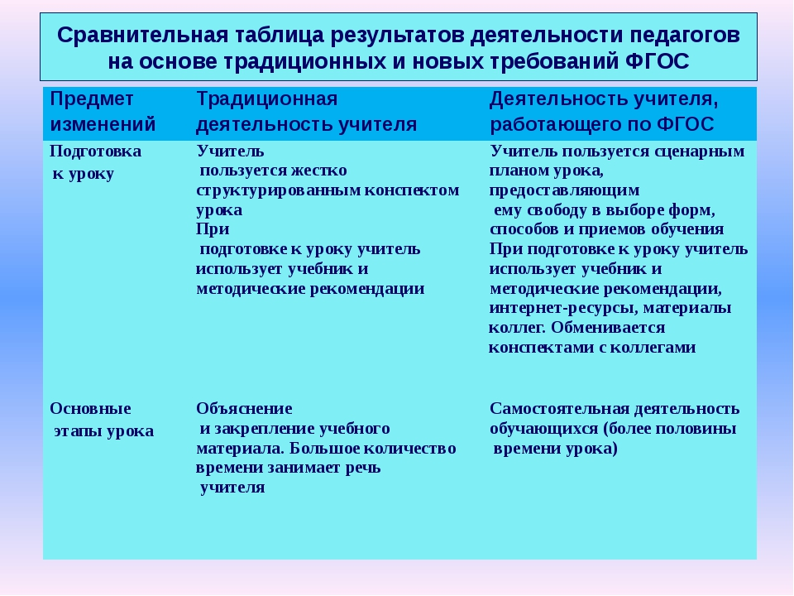
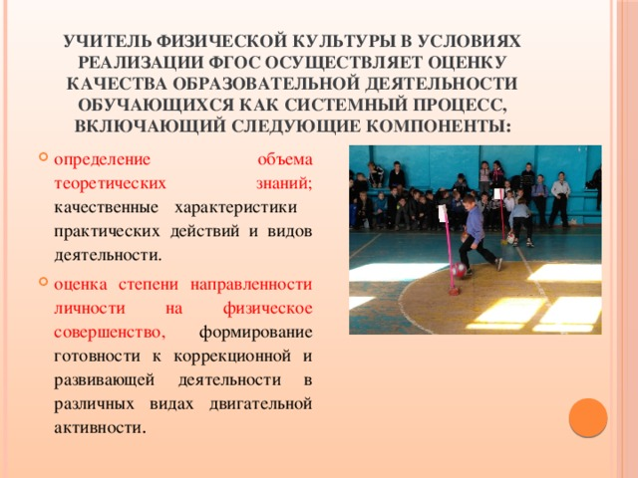

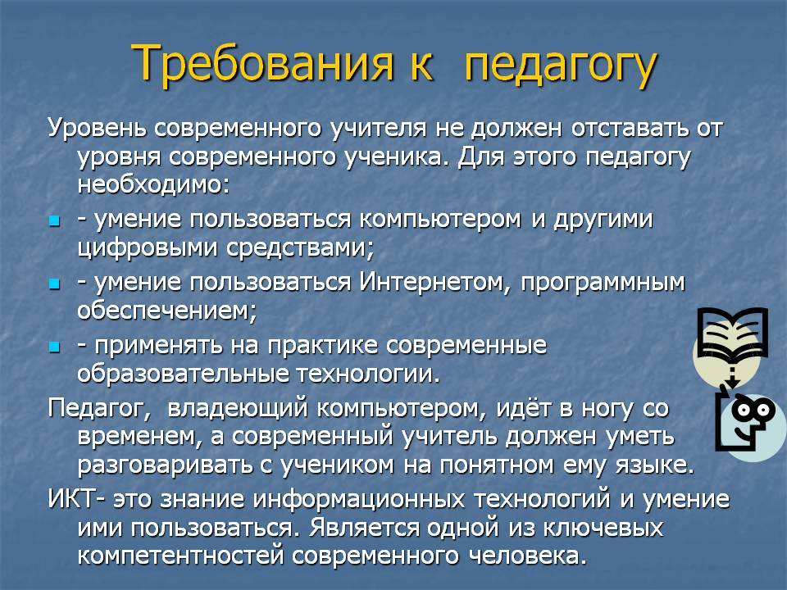

Литература

1.Трудовой кодекс РФ.
2. http://www.fgosvo.ru/
3. Материал из Справочной системы «Образование». http://sad330.ru/images/profstandart.jpg

